Село Столыпино.
. Село Столыпино расположено на севере района. Ландшафт окрестностей села : холмы, равнины, речки, долины, овраги. Площадь сельскохозяйственных угодий села – 7441 га. Почвы на территории села Столыпино и его окрестностей в основном – чернозёмы обыкновенные. Они богаты гумусом, имеют значительную мощность, зернистую структуру и поэтому отличаются высоким плодородием. Земельные площади пригодны для интенсивного сельскохозяйственного использования.
История названия села Столыпино.
Наше село имеет давнюю историю. Возникло оно на границе 16-17 веков на пересечении караванных путей, ведущих в Европу.
Первое название села - Дмитриевское, по названию церкви, которая находилась на месте расположения Дома Ветеранов. Церковь имела три престола: Рождества пресвятой Богородицы, Дмитрия Солунского и Дмитрия Ростовского. Село в ту пору было разделено на две части: нынешние улицы Первомайская и часть улиц Новая и Молодежная назывались Струковка (по имени барина Струкова),а другая часть – Бесстужевка принадлежала барину Алсуфьеву.
Второе название появилось по фамилии владельцев окружающих земель в Вольском, Базарно-карабулакском (Лесная Неловка), Балтайском районе ( деревня Козловка и земли сортучастка, где располагалась в то время начальная аграрная школа)Столыпиных. В 1911 году и появилось это название, после смерти П.А. Столыпина.
Следующее название у села появилось благодаря образованию колхоза имени М.И. Калинина – «всероссийского старосты», члена правительства Советского Союза. В 1925 году наше село стало называться Калинино.
В 1996 году на территории нашего села был открыт памятник П.А.Столыпину и по просьбе жителей было возвращено название нашему селу –Столыпино.(Из материалов школьного краеведческого музея)
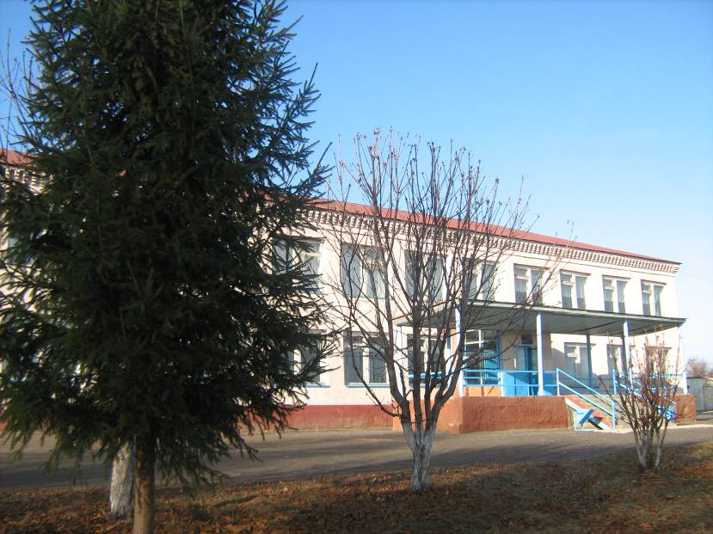

Школа.
«Теплей человеку в дорогах тяжёлых,
В суровом краю оттого, что
Где-то на свете есть милая школа,
Есть добрая школа его…»

Наша школа имеет очень богатую историю. Современное здание школы было открыто
1. 09.1982 года. Но сначала в селе существовала церковно-приходская школа. Располагалась она на месте Дома Ветеранов, рядом с церковью. Существовала она в селе с 1801 года.
В 1925 году в селе открывается начальная школа 1-4 класс. Учительницей здесь работала Анна Юрьевна Кулакова.
В 1949 году была открыта 7-летняя школа. Старейшая учительница – Клавдия Александровна Сорокина работала в этой школе учителем биологии и химии.
В 1962 году школа была преобразована в 8-летнюю.
В 1982 году стала функционировать как средняя.

.(Из материалов школьного краеведческого музея)

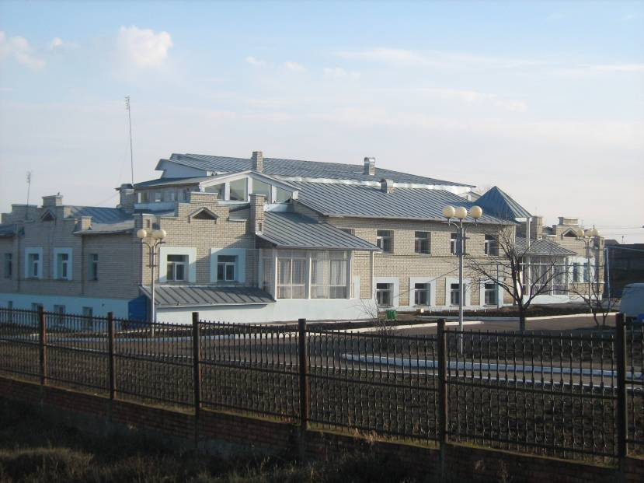

Дом ветеранов.

«Знаем мы закон простой:
Пожилой – не значит старый.
Кто сказал, что пожилой,
Мол, глядит на жизнь устало?..»

В 1998 году закончилось строительство, и были приняты первые жители в Доме Ветеранов. Этот дом имеет районное значение, здесь живут старики, оставшиеся без опеки родных. На территории Дома ветеранов разбиты цветники, есть сад, построен фонтан. Над пожилыми жителями дома шефствуют работники ДК и ученики нашей школы.

(Из материалов школьного краеведческого музея)

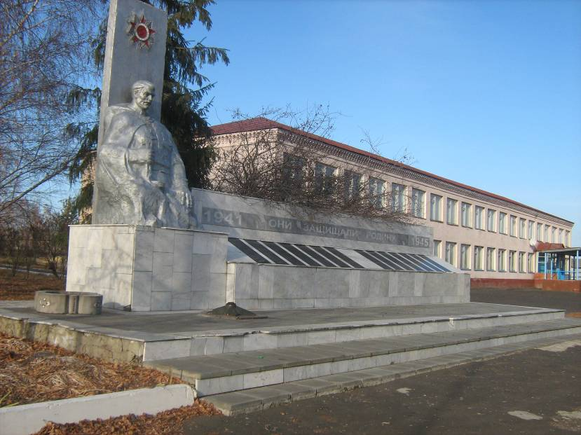

Памятник погибшим односельчанам в Великой отечественной войне.

«Сколько их, у России, полей,
Где мы падали, смерть принимая.
Только вольно дышалось бы ей,
Словно роще березовой в мае.
Сколько этих полей у земли,
Где легли мы и порознь и вместе.
Где над нами навечно взошли
Обелисков граненых созвездья…»
И. Пехтев.

В 1985 году в нашем селе был открыт памятник, погибшим в Великой отечественной войне. На этом памятнике высечены имена всех жителей нашего села , погибших на фронтах Великой отечественной войны. У памятника горел Вечный огонь, который теперь зажигают только в день празднования дня Победы 9 мая.
У памятника в этот день проходит торжественный митинг, и к Вечному огню встает почетный караул наших старшеклассников.
.(Из материалов школьного краеведческого музея)
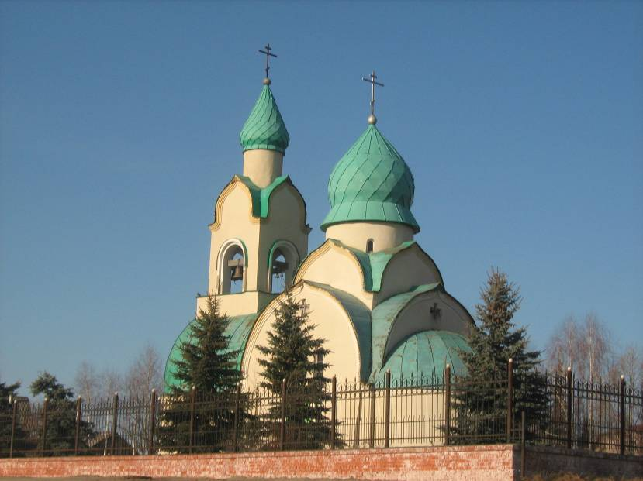

Храм Дмитрия Донского.

«А древние пращуры зорко
Следят за работой сынов,
Ветлой наклоняясь с пригорка,
Туманом вставая с лугов…»
В. Брюсов.

В 1994 году произошла торжественная закладка камня на месте строительства храма.
В 1995 году храм Дмитрия Донского, который был причислен к лику святых в 1988 году, был освящен. Это произошло 11 ноября 1995 года. Первым настоятелем храма был отец Константин (в миру Проскурин Константин Павлович)
Храм стоит на возвышении в центре села, окружен посадками различных декоративных растений.
Купола храма выкрашены в зеленый цвет и по форме напоминают шлемы русских воинов.
На колокольне храма расположено 7 колоколов.
(Из материалов школьного краеведческого музея)

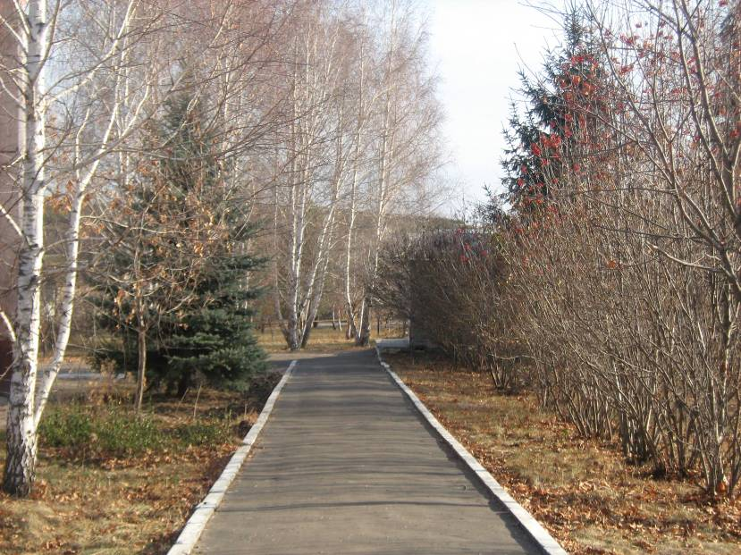
Парк имени Петра Аркадьевича Столыпина.

«Вот она, моя березка детства.
Вот мои луга, поля и лес…
Век смотри- и все не наглядеться,
Век живи – и все не надоест.
Прославляя дедовские дали,
Не совру, свою жалея честь,
Будто ни тревог и не печали
Отродясь не видывал я здесь…»
В. Коротаев

В 1996 году в центре села вокруг школы и церкви произошла закладка парка.
В разбивке парка приняли участие все жители села, ученики нашей школы и множество гостей. Есть в нашем парке деревья, посаженные членами правительства, космонавтами, учеными и другими замечательными людьми. В парке растёт более 20 различных видов растений. Заложен питомник для ремонтных работ в парке.

.(Из материалов школьного краеведческого музея)
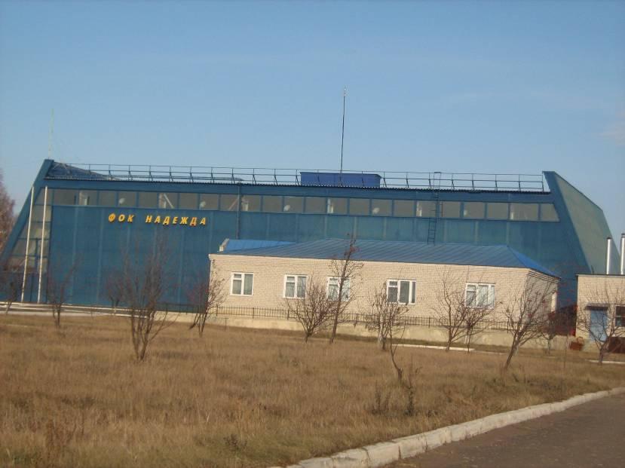
ФОК «Надежда»

«Нас ждёт стадион на рассвете,
Где в солнечных ярких лучах
Летят бегуны словно ветер,
И слышится стук мяча.

Не сразу придут рекорды,
Но снова вперёд и вперёд
Спортландия весело, твёрдо
К спортивным победам зовёт..»

2003 год. В этом году был открыт ФОК « Надежда». Здесь работало много секций :настольного тенниса, боевых искусств, мини-футбола, баскетбола, занимались группы аэробики и шейпинга.
Команды наших мальчишек принимали участие в соревнованиях по мини-футболу . В 2008 году команда завоевала районный чемпионский титул . Наши девчата с 2004 года являются неоднократными призерами областных соревнований по волейболу.

(Из материалов школьного краеведческого музея)

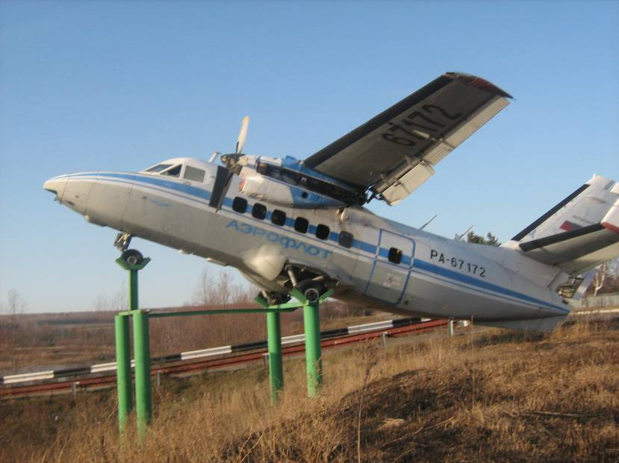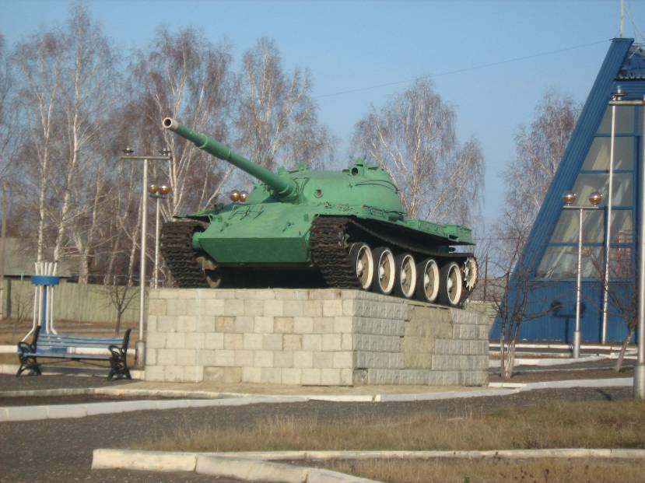

Памятники: Танк и Самолёт.
«Прошла война, прошла страда,
Но боль взывает к людям:
Давайте , люди, никогда
Об этом не забудем!»

1999 год. У здания ФОКа поставлен памятник воинам, принимавшим участие в Великой Отечественной войне и не дожившим до наших дней.
У здания администрации установлен самолет Л-410 «пчёлка», совершавший полеты по областным авиалиниям.
Памятники стали символами нашей памяти о былых годах истории страны.

(Из материалов школьного краеведческого музея)

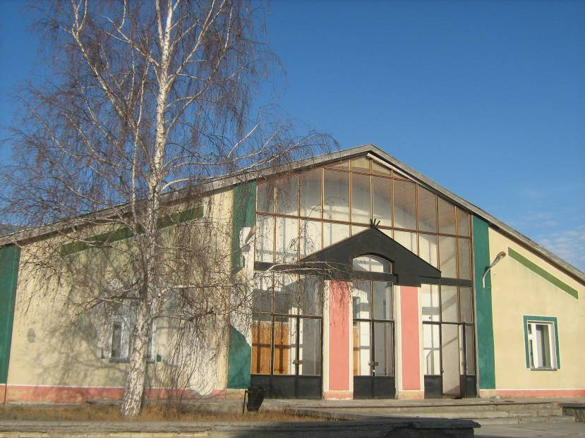

Сельский Дом Культуры.
«Приглашаем вас, друзья,
На наши посиделки.
Обещаем показать
Все наши поделки.

Мы частушки вам поём,
Никогда не устаём.
Пели бабушки, прабабушки,
А теперь и мы поём.»

В1997 году было построено здание нового магазина и проведена реконструкция сельского ДК. Дом культуры получил оборудованную светильниками и движущимся зановесом сцену, была расширена библиотека.

(Из материалов школьного краеведческого музея)

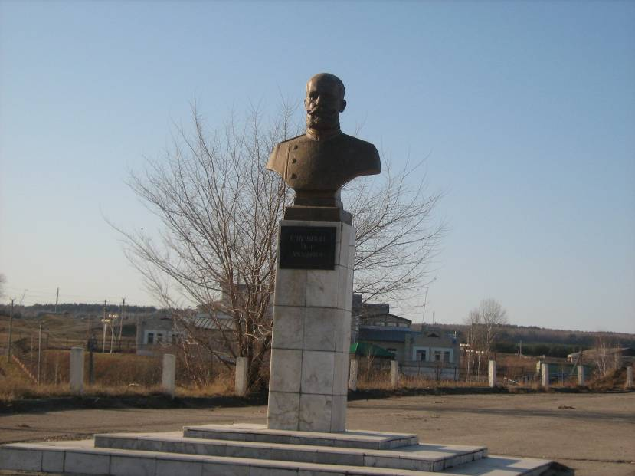

Памятник Петру Аркадьевичу Столыпину.

Столыпин Пётр Аркадьевич (1862-1911) министр внутренних дел и председатель Совета Министров Российской империи (с 1906 г).
В 1903-1906 саратовский губернатор, где руководил подавлением крестьянских волнений в ходе революции 19005-19007 год. В 1907-1911 определял правительственную политику. В 1906 провозгласил курс социально-политических реформ. Начал проведение столыпинской аграрной реформы.
Под руководством Столыпина разработан ряд крупных законопроектов, в т.ч. по реформе местного самоуправления, введения всеобщего начального образования, о веротерпимости. Инициатор создания военно-полевых судов.
Иллюстрированный энциклопедический словарь.

30 апреля 1990 года в нашем селе был открыт памятник Петру Аркадьевичу Столыпину, губернатору Саратовской губернии, первому министру и председателю правительства., застреленному террористом в 1911 году.
Памятник был сооружен на средства внука П.А.Столыпина при живейшем участии нашего земляка и первого губернатора Саратовской области Д.Ф. Аяцкого.

(Из материалов школьного краеведческого музея)
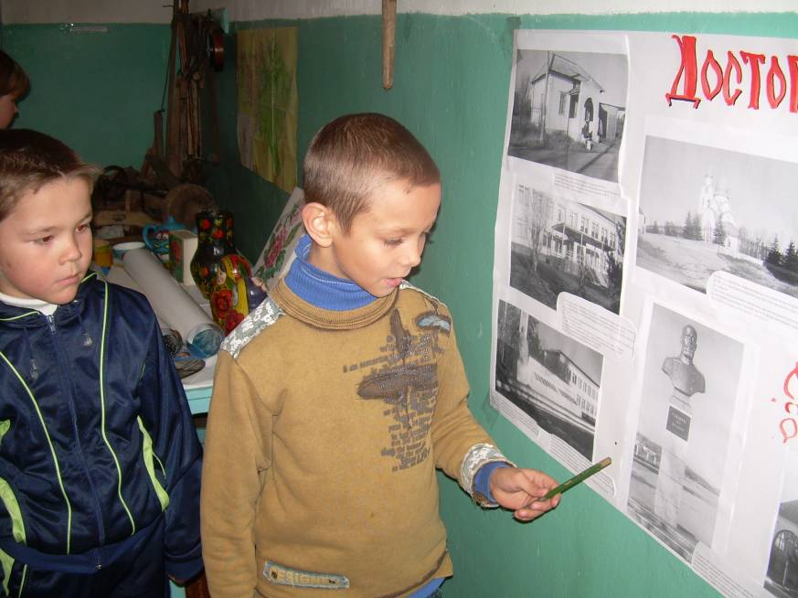

Школьный краеведческий музей.
«Пуская во всём, чем жизнь полна
Во всём, что сердцу мило,
Нам будет памятка дана
О том, что в мире было.
Затем, чтоб этого забыть
Не смели поколенья.
Затем, чтоб нам счастливей быть,
А счастье – не в забвенье!»
(А. Твардовский)

Работает в школе со дня её открытия в 1982 году. Сначала это была комната Боевой Славы.
Собранные материалы и экспонаты хранились сначала в небольшом помещении, а потом
были оформлены в специальном кабинете (2006).
Бессменным руководителем школьного краеведческого музея является старейший учитель нашей школы Маркелова Анна Васильевна.
В музее имеются экспозиции: «Народные промыслы», «Великая отечественная», «Лучшие люди села», «Наши земляки» и т.д.
При музее работает Совет, который организует и координирует всю поисковую и оформительскую работу. Совет ведёт большую просветительскую работу среди учеников нашей школы.

Министерство образования Саратовской области
на районный смотр-конкурс школьных музеев
«Хранитель памяти»
МОУ «Средняя общеобразовательная школа с. Столыпино»

«Достопримечательности села Столыпино»
Автор: Худошина Ксения
учащаяся 7 класса
МОУ СОШ с.Столыпино
Домашний адрес: 412645, Саратовская область,
Балтайский район, ул. 40 лет Победы д. 25

Руководитель:
Юрлов Юрий Михайлович,
учитель истории МОУ СОШ
с. Столыпино
Домашний адрес: 412645, Саратовская область,
Балтайский район, с. Столыпино,
ул. Первомайская, д. 8,
тел. 25-6-01
СТОЛЫПИНО 2009

